RENAME TABLE [语句](http://doc.cockroachchina.baidu.com/#develop/sql-statements/overview/) 用于更改表名称，同时该语句也可以用于将表移动至另一个数据库中。

注意：无法重命名和视图相关联的表。详情请参阅 [视图依赖](http://doc.cockroachchina.baidu.com/#develop/sql-statements/RENAME-TABLE/views.html#view-dependencies)

所需权限

用户必须对该表具有 DROP [权限](http://doc.cockroachchina.baidu.com/#deploy/access-management/privileges/) 和表所在数据库的CREATE权限。 若想要移动表至另一个数据库，用户必须具有源和目的两个数据库的 CREATE 权限。

概要

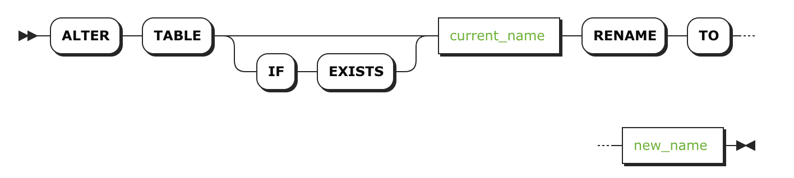

参数

| **参数** | **描述** |
| --- | --- |
| IF EXISTS | 仅当表存在时才会执行重命名操作 |
| current_name | 当前需要变更的表原名 |
| new_name | 表变更至的新名称，新名称在该数据库中必须具有唯一性且遵循 [标识符 规则](http://doc.cockroachchina.baidu.com/#develop/sql-syntax/keywords-and-identifiers/#identifiers)。如果没有设置默认数据库, 必须按照 database.name 格式来命名。  存在 [UPSERT](http://doc.cockroachchina.baidu.com/#develop/sql-statements/UPSERT/) 和 [INSERT ON CONFLICT](http://doc.cockroachchina.baidu.com/#develop/sql-statements/INSERT/) 语句，通过使用一个名为 excluded 的临时表去处理变更期间的唯一性冲突。 因此不推荐使用 excluded 去命名任何一张表。 |

查看变更过程

当开始表变更操作时，CockroachDB将会生成一个job，可以通过[SHOW JOBS](http://doc.cockroachchina.baidu.com/" \l "develop/sql-statements/RENAME-TABLE/show-jobs.html)去查看。

例子

重命名表

SHOW TABLES FROM db1;

+--------+

| Table |

+--------+

| table1 |

| table2 |

+--------+

**ALTER** **TABLE** db1.table1 **RENAME** **TO** db1.tablea

结果

**SHOW** **TABLES** **FROM** db1;

+--------+

| Table |

+--------+

| table2 |

| tablea |

+--------+

为了避免该表不存在而报错，可以使用 IF EXISTS:

> ALTER **TABLE** **IF** EXISTS db1.table1 RENAME **TO** db1.table2;

移动表

若要将一张表从一个数据库移动至另一个数据库，使用上述语法时需在ALTER TABLE 后面指定源数据库，并且在RENAME TO 后面指定目标数据库:

SHOW DATABASES;

+----------+

| Database |

+----------+

| db1 |

| db2 |

| system |

+----------+

SHOW TABLES FROM db1;

+--------+

| Table |

+--------+

| table2 |

| tablea |

+--------+

SHOW TABLES FROM db2;

+-------+

| Table |

+-------+

+-------+

**ALTER** **TABLE** db1.tablea **RENAME** **TO** db2.tablea

SHOW TABLES FROM db1;

+--------+

| Table |

+--------+

| table2 |

+--------+

SHOW TABLES FROM db2;

+--------+

| Table |

+--------+

| tablea |

+--------+

其他

* [CREATE TABLE](http://doc.cockroachchina.baidu.com/#develop/sql-statements/CREATE-TABLE/)
* [ALTER TABLE](http://doc.cockroachchina.baidu.com/#develop/sql-statements/ALTER-TABLE/)
* [SHOW TABLES](http://doc.cockroachchina.baidu.com/#develop/sql-statements/SHOW-TABLES/)
* [DROP TABLE](http://doc.cockroachchina.baidu.com/#develop/sql-statements/DROP-TABLE/)
* [其他 SQL 语句](http://doc.cockroachchina.baidu.com/#develop/sql-statements/overview/)